Connaissez-vous les Ursulines martyres de Valenciennes ? Cela se passe en 1794.
Elles sont guillotinées sur la Place d’Armes.

Un article est paru dans la Voix du Nord du 17 octobre 2016 Vous le trouverez ici.
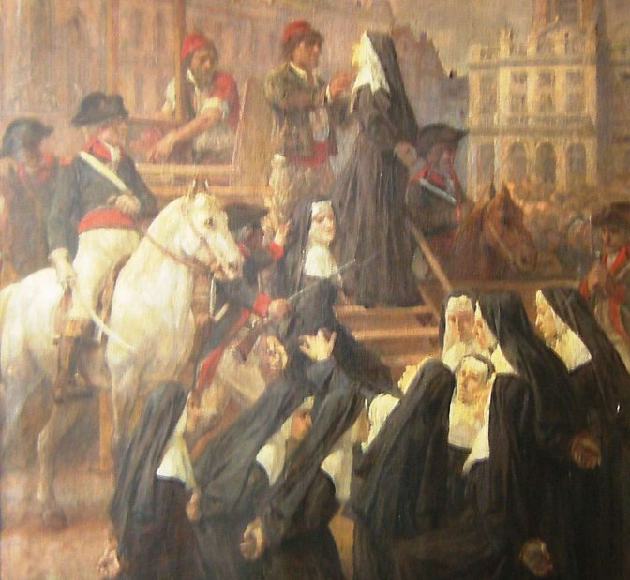
Tableau de Diogène Maillart

Une conférence bien intéressante à écouter
« Comme des âmes de foi »

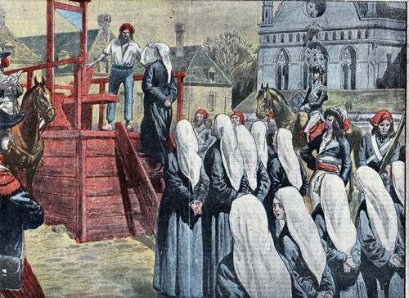
Dessin réalisé par Damblans pour le Pèlerin du 13 juin 1920
Novembre 2016

